1 启动FB4后的报警提示，模式为自动，NC程序已选择到MMPF1.MPF
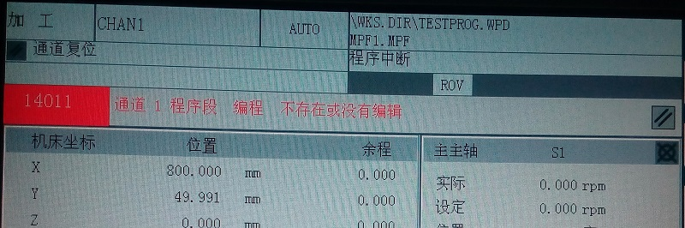
2想要调用选择的子程序HOME.SPF
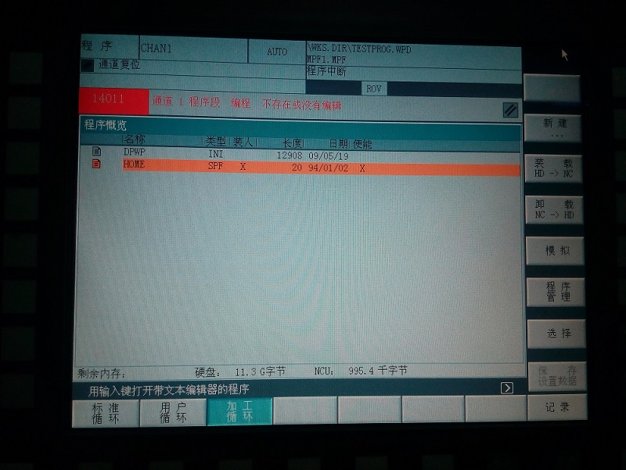

3模拟自动时的运行程序MPF1.MPF
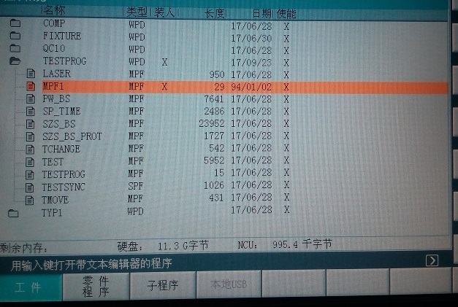
4 FB4的调用及出现的错误3，另外FC9也调用了中断号和FB4能对应上
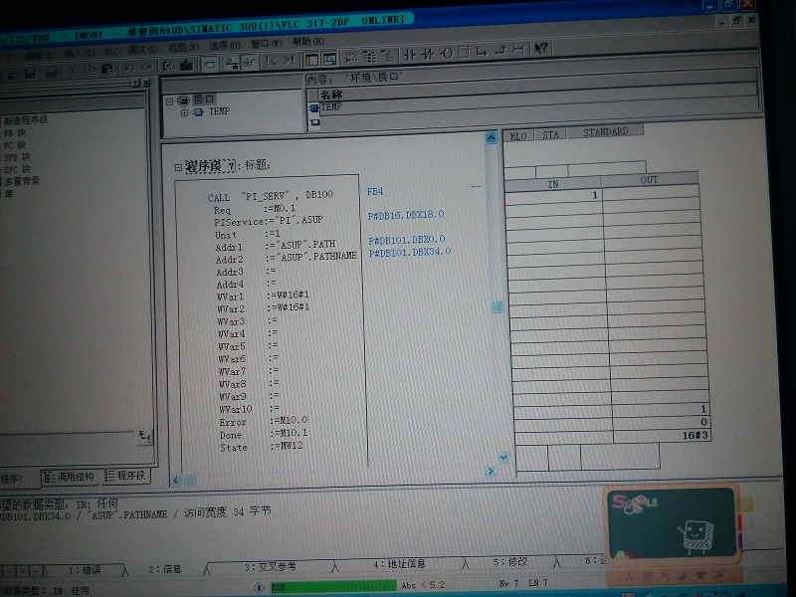
5 DB块信息，调用目录及程序名，DB16已经有了
